[荧光图像为何一模一样？空军军医大学刘曦宇论文遭质疑！](https://mp.weixin.qq.com/s?__biz=MzAwNzc1NjU0Ng==&mid=2648112779&idx=1&sn=7dc77ff6c66ae4988263fa9b144331f8)

原创科研正气-唯一号[科研正气](javascript:void(0);)2025-04-28 22:24:00四川

__质疑资讯__



2025年4月，国际学术打假人士Sholto David在学术交流平台PubPeer上对空军军医大学一篇发表在《The Journal of Clinical Investigation》（《临床研究杂志》）上的论文提出质疑。他指出，论文中的两幅荧光图像尽管标注不同，但看起来却像是同一个样品，且仅仅调整了成像强度。

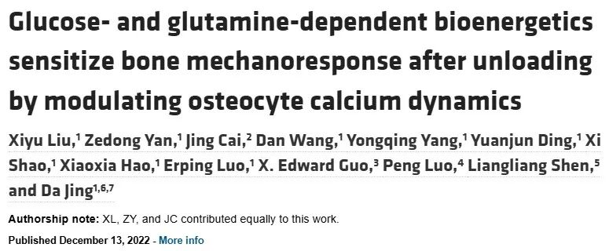

**论文信息**

第一作者：刘曦宇（空军军医大学）

通讯作者：罗鹏（空军军医大学）、申亮亮（空军军医大学）、景达（空军军医大学）

第一单位：空军军医大学

合作单位：空军军医大学军事生物医学工程学系、基础医学院、西京医院

**质疑内容**

质疑者Sholto David在PubPeer上指出：“图7E和图8E显示了两个标注不同的图像，但它们似乎是同一个样品的不同强度成像结果。我特意添加了一个对比图表来说明我的观点。”

质疑内容主要针对论文中的数据图像一致性。具体来说，图7E和图8E分别代表不同实验条件下的结果，但从像素分布和图像特征上看，这两幅图极其相似，似乎是对同一图像进行了不同强度的处理。此问题直接引发了对数据可靠性和实验严谨性的讨论。

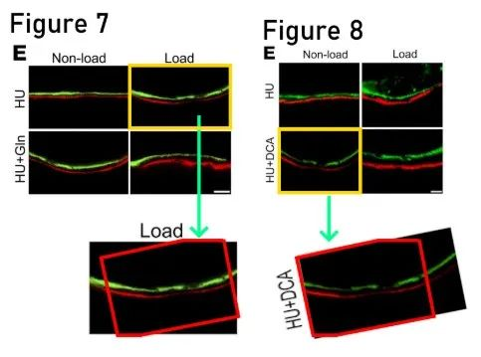

**作者回应**

目前，论文的通讯作者罗鹏、申亮亮和景达尚未对这一质疑作出公开回应，相关调查是否已经启动也不得而知。对于此类质疑，学术界一般会要求作者提供原始数据用于进一步核实。如果后续证实确实存在问题，可能会对论文的结论及团队的学术声誉造成一定影响。

__参考链接

__



https://pubpeer\.com/publications/F0729F0F992F36C013D6920579D1BD\0



**免责声明**

本公众号转载的信息来源于 PubPeer、Pubmed及相关期刊，涉及的人名、单位均为音译。对于文章内容的真实性、完整性及及时性，本公众号不作任何保证或承诺，内容仅供读者参考。

如任何单位或个人认为本内容可能涉嫌侵犯其合法权益，请及时向我们提交书面权利通知及详细侵权情况，我们将依法尽快移除相关涉嫌侵权的内容。

若您有任何建议，欢迎随时与客服联系。

**第三方客服微信**



